**Gerenciamento de Requisitos**

**4.1 Descrição do Processo de Gestão**

O processo de gestão de mudanças e gestão de configuração de software é realizado no processo de desenvolvimento de software seguindo as seguintes especificações:  
Ao se detectar a necessidade de realização de uma mudança, o requerente deverá preencher um formulário de solicitação de alterações com as informações referentes a mesma, como a data, o motivo da alteração, as seções alteradas e o detalhamento especifico das alterações. A equipe de controle de mudanças então irá realizar a análise da solicitação, podendo essa ser negada ou aprovada, e no caso de aprovação esse formulário será encaminhado, acrescido das considerações necessárias, ao time de desenvolvimento. Após o desenvolvimento da alteração, a mesma é avaliada pelo nosso controle de qualidade, caso negado retorna ao controle de mudanças, caso aprovada avança para a próxima etapa. Nesta ultima etapa a mudança então é analisada em conjunto com a gestão para garantir a sua integração harmoniosa ao projeto final. A equipe encarregada de realizar o controle de mudanças consiste no time de programadores, para o desenvolvimento da mesma, nos analistas e testadores, para garantir a qualidade do produto e, por fim, os gerentes do projeto que irão certificar a integridade do trabalho.

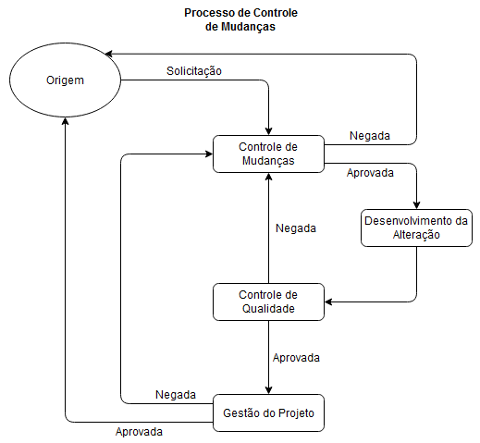

**4.1.1 Formulário de Solicitação de Alterações**

|  |  |  |
| --- | --- | --- |
| **Cliente** | **Projeto** | **Versão do documento** |
|  |  |  |

|  |  |  |  |
| --- | --- | --- | --- |
| **Histórico de Alterações** | | | |
| **Data** | **Autor** | **Seção alterada** | **Motivo da alteração** |
|  |  |  |  |

**ESPECIFICAÇÕES**

|  |  |
| --- | --- |
| **Alteração** | **Descrição** |
|  |  |

|  |  |  |
| --- | --- | --- |
| APROVAÇÕES | | |
|  |  | Data |
| Patrocinador |  |

|  |  |  |
| --- | --- | --- |
|  |  | Data |
| Diretor Operacional |  |

|  |  |  |
| --- | --- | --- |
|  |  | Data |
| Gerente de Projetos |  |

**4.2 Informações Adicionais**

**4.3 Modelagem de Interações**

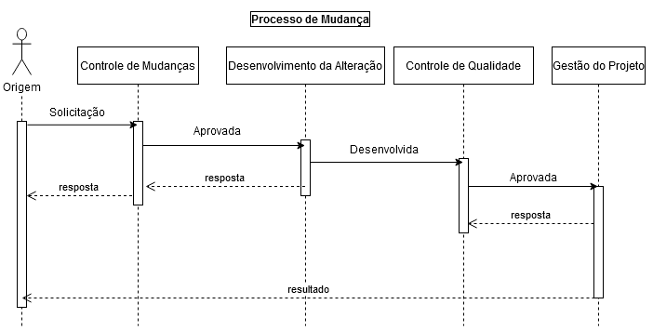

**Verificação e Validação de Requisitos**

**5.1 Descrição do Processo de Verificação e Validação**

O processo de verificação e validação de requisitos(V&V), será aplicado utilizando das seguintes técnicas:

* Revisão e Inspeção de Requisitos: Uma equipe de revisores analisa sistematicamente a especificação produzida, realizando inspeções constates para remoção de defeitos, utilizando como principal método as revisões informais e reuniões com a equipe (clientes, usuários e analistas), visando a fácil comunicação entre eles, tornando algo mais simples e de fácil compreensão.

Realizam também o uso de checklists para prosseguir com o desenvolvimento das correções e demais afazeres, seguidos de um follow-up frequente dos usuários.

* Prototipação: A equipe de Analistas segue com o PencilProject, onde foi criado o primeiro protótipo base do software. Nas etapas seguintes será mantido o uso do mesmo para uma resposta rápida e barata aos feedbacks constates dos usuários, auxiliando também na detecção preventiva de futuros problemas devido a fácil compreensão.
* Geração de Casos de Teste: Baseando-se nos requisitos adquiridos desde o início do projeto, os testadores elaboram casos de teste a partir de cenários de casos de uso, utilizam da ferramenta TestRail que lhes permite executar testes, criar projetos e simular bugs, com foco no feedback se mantendo sempre atentos as novas atualizações de acordo com o avanço do restante da equipe e as necessidades dos usuários.

**5.2 Registro de Revisões**

**5.3 Casos de Teste**